Что такое FTP?
FTP – от английского «File Transfer Protocol», переводится как «протокол передачи файлов». При помощи этого протокола вы можете подключаться к FTP-серверам и производить различные действия с хранящимися на них файлами и папками: скачивать с сервера на свой ПК, загружать на сервер, создавать, редактировать, переименовывать, удалять, назначать права доступа. Работа с файлами на FTP-сервере во многом напоминает привычные действия с ними на вашем компьютере.
Примеров использования FTP довольно много: загрузка веб-страниц на сервер хостинга, скачивание музыки, фильмов и программ с общедоступных FTP-серверов и т.п. В качестве практической работы зайдите на http://www.freedrweb.com/cureit/ и наведите курсор мыши на ссылку Скачать Dr.Web CureIt! внизу страницы. В строке состояния вы увидите адрес ссылки: ftp://ftp.drweb.com/pub/drweb/cureit/launch.exe. Вот он общедоступный FTP-сервер, на котором хранится утилита CureIt!
FTP-сервер – это обычный компьютер, на котором установлено специальное программное обеспечение, позволяющее пользователям подключаться к нему и работать с хранящимися на нем файлами и папками подобно тому, как они это делают на своих собственных ПК. Вы можете подключаться к FTP-серверу свободно или по уникальным логину и паролю.
При работе с FTP широко используются два понятия: скачивание и закачивание. Скачивание (по-английски «download») означает процесс сохранения папок и файлов с FTP-сервера на ваш компьютер. Закачивание (по-английски «upload») – это передача папок и файлов с вашего компьютера на FTP-сервер.
Обычно каждой папке (реже - файлу) на FTP-сервере назначают права доступа: чтение, запись и выполнение. Чтение означает, что вы можете просматривать файл или содержимое папки. Запись позволяет изменять это содержимое. А выполнение дает возможность запускать исполняемые файлы и скрипты на сервере. Вы можете столкнуться с управлением правами доступа, например при разработке веб-сайта, когда посетителям нужно запретить доступ в одни каталоги сайта и разрешить выполнение скриптов из других каталогов.
Для подключения к FTP-серверу необходима специальная программа, называемая FTP-клиент или FTP-менеджер. Простейшими примитивными FTP-клиентами являются веб-браузеры и проводник Windows – для доступа к FTP-серверу в их адресной строке достаточно ввести ftp://имя сервера, например ftp:// ftp.drweb.com/. Веб-браузеры и Проводник позволяют просматривать содержимое FTP-серверов и скачивать с них файлы. Однако с помощью браузера вы не сможете загрузить файл или папку на FTP-сервер, а проводник Windows не поддерживает докачку файлов в случае обрыва связи. Поэтому для работы с FTP лучше использовать специально предназначенные для этого программы. Одни из них заточены для работы только с FTP, другие являются целыми программными комплексами и помимо подключения к FTP-серверам позволяют решать огромное количество повседневных компьютерных задач. Далее мы познакомимся с тремя программами, которые так или иначе можно отнести к разряду FTP-клиентов.

FileZilla
Первая программа, которую мы рассмотрим, бесплатный FTP-менеджер FileZilla. Официальный сайт программы - http://filezilla.ru. Вы также можете скачать FileZilla с нашего сайта. Для установки запустите exe файл, примите лицензионное соглашение и нажмите несколько раз кнопку «Далее». FileZilla инсталлируется на компьютер за считанные секунды. Запустить программу можно в конце установки или через меню «Пуск» - «Программы» – «FileZilla FTP Client» - «FileZilla».
У FileZilla очень дружелюбный, интуитивно понятный и удобный интерфейс, который к тому же отлично русифицирован. Внешний вид окна программы задается через меню «Вид» и кнопки на панели инструментов, которые располагаются под меню «Редактировать».
В окне программы нет ничего лишнего, что бы отвлекало внимание от основной задачи – загрузки и скачивания данных с FTP-сервера. Чтобы подключиться к FTP-серверу нужно ввести его адрес, логин и пароль доступа. Для этого служит кнопочка «Открыть Менеджер хостов», расположенная у левого края панели инструментов FileZilla.
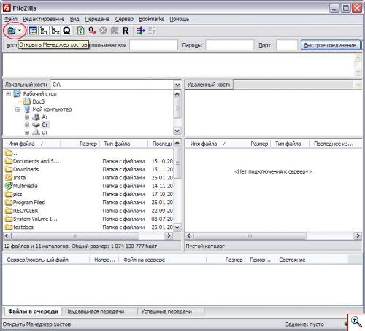
Для добавления FTP-сервера в список нажмите кнопку «Новый хост» и ведите понятное вам название хоста. Можно перед этим добавить новую папку, используя кнопку «Новый каталог», чтобы заранее систематизировать FTP-сервера.
В качестве примера мы добавили новый каталог Test. Затем выделили его мышкой и добавили в список наш тестовый FTP-сервер.
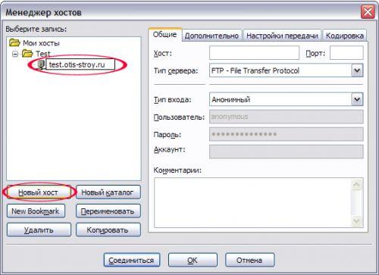
Теперь нужно ввести данные для доступа к FTP-серверу: его адрес, логин и пароль пользователя. Для этого выделите нужный хост в списке и на вкладке «Общие» в поле «Хост» введите адрес FTP-сервера. В списке «Тип сервера» выберите «FTP – File Transfer Protocol». Тип входа будет зависеть от настроек на FTP-сервере. В ряде случаев доступ к нему осуществляется по логину и паролю, который вам может сообщить, например, администратор сервера. Поэтому в списке «Тип входа» выберите «Нормальный» и введите логин и пароль FTP-пользователя. Для сохранения введенной информации нажмите кнопку «ОК».
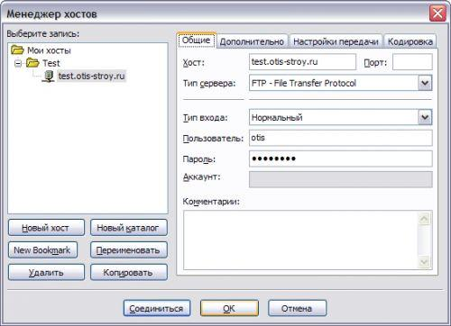
Чтобы соединиться с FTP-сервером нажмите кнопку «Открыть Менеджер хостов» и выберите нужный сервер.
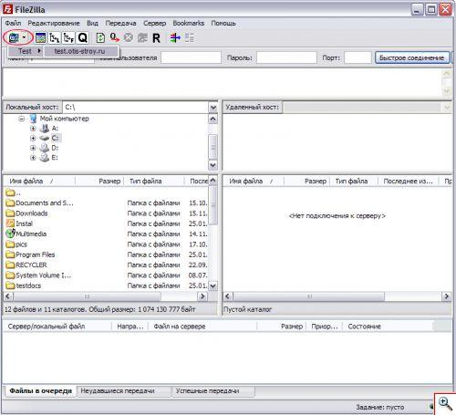
В левой части окна программы в области «Локальный хост» отображается ваш компьютер: дерево каталогов и содержимое выделенного диска или папки. В правой части окна FileZilla в области «Удаленный хост» появится дерево каталогов FTP-сервера, а под ним содержимое выделенного в этом дереве каталога.
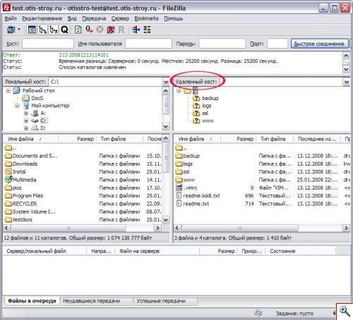
Чтобы перемещать файлы и папки между вашим компьютером и FTP-сервером просто перейдите в нужный каталог и перетащите их мышкой. Этот метод называется drag-and-drop, что в переводе означает «тащи и бросай». В FileZilla есть и другой способ скачивания файлов и папок к себе на компьютер: выделите папку или файл на FTP-сервере, нажмите правую кнопку мыши и выберите «Скачать». Папка (файл) сохранится в тот каталог, который выделен в дереве каталогов Локального хоста. У нас это диск С.
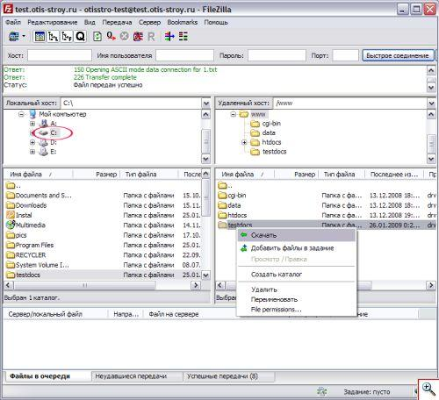
А чтобы закачать файл (папку) со своего компьютера на FTP-сервер щелкните по нему правой кнопкой мыши и выберите «Закачать на сервер». Файл будет сохранен в папку, выделенную в дереве каталогов Удаленного хоста.
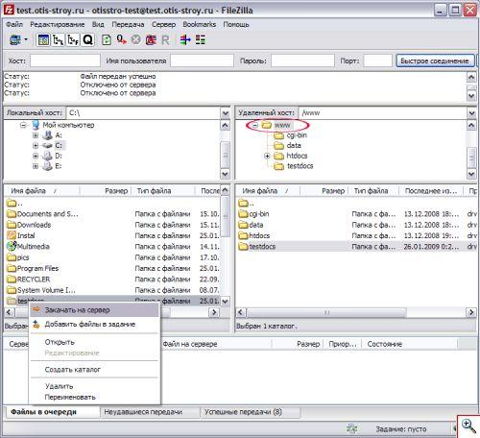
Создавать папки и файлы на FTP-сервере, переименовывать, редактировать и удалять их можно при помощи контекстного меню .
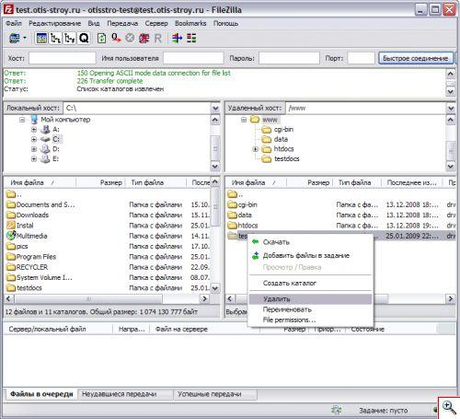
В FileZilla также можно задавать и изменять права доступа к папкам и файлам на FTP-сервере. Для этого достаточно щелкнуть по нужной папке (файлу) правой кнопкой мыши и выбрать «File permissions…», а в открывшемся окошке установить нужные права и нажать «ОК».
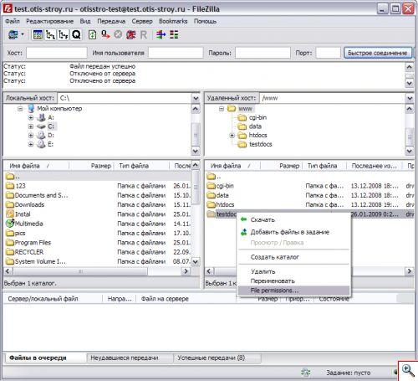
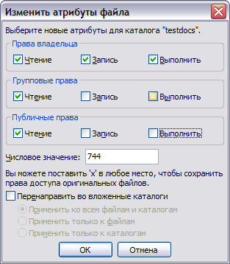
Для отключения от FTP-сервера нажмите кнопку «Отключиться от просматриваемого сервера» на панели инструментов FileZilla.
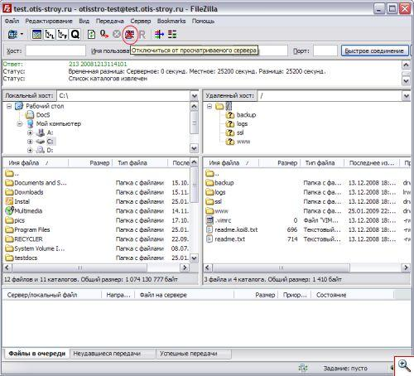
Подводя итог, хочется отметить, что впечатления от работы с FileZilla только положительные. В программе нет ничего лишнего, всё продумано, удобно и быстро. FileZilla - идеальный выбор для тех, кому не требуется выполнять сложные задачи при работе с FTP-серверами.
CuteFTP Professional
Перейдем к другому FTP-менеджеру - CuteFTP Professional. Официальный сайт программы - http://www.globalscape.com. CuteFTP Professional – платный FTP-клиент с множеством дополнительных функций. Для ознакомления с программой имеется полнофункциональная 30-ти дневная триальная версия, которую вы можете скачать с нашего сайта.
Для установки CuteFTP Professional запустите скаченный файл. Вам придется принять лицензионное соглашение и несколько раз нажать кнопку «Next». После окончания процесса установки можно запустить CuteFTP Professional через «Пуск» – «Программы» – «GlobalSCAPE» – «CuteFTP Professional» – «CuteFTP 8 Professional».
Улыбающийся смайлик на иконке программы сразу заряжает оптимизмом. Несмотря на то, что CuteFTP Professional имеет английский интерфейс, он настолько продуман, что вы без труда сможете совершать привычные операции на FTP-сервере.
В левой части окна CuteFTP расположены две вкладки: «Local Drivers» и «Site Manager». На вкладке «Local Drivers» отображается содержимое вашего компьютера, перемещение по которому аналогично работе в Проводнике Windows.
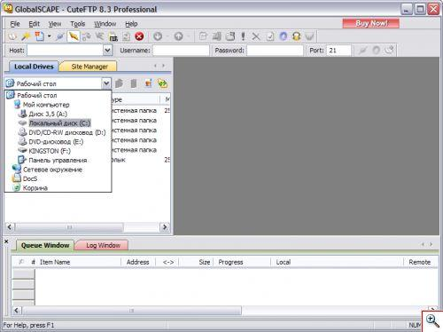
На вкладке «Site Manager» находится список FTP-серверов, представленный в виде дерева. По умолчанию в этот список уже добавлен сервер фирмы-разработчика программы CuteFTP.
Чтобы добавить новый FTP-сервер в этот список щелкните правой кнопкой мыши в пустой области «Site Manager», выберите «New» - «Folder» и введите имя папки. В качестве примера мы создали папку Test.
Для добавления нового сервера в список щелкните по созданной папке правой кнопкой мыши и выберите «New» -«FTP Site…».
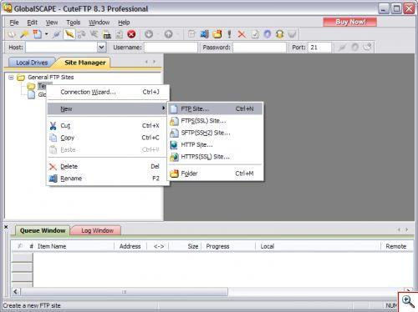
Введите название FTP-сервера и его адрес. Затем установите переключатель на «Normal» и введите имя и пароль пользователя. Вы также можете добавить комментарии к созданной записи, что-нибудь вроде «сервер с фильмами и музыкой» или «бесплатные программы». Для сохранения настроек нажмите «ОК».
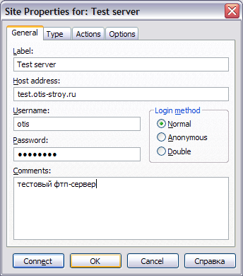
Для подключения к FTP-серверу щелкните его правой кнопкой мыши и нажмите «Connect».
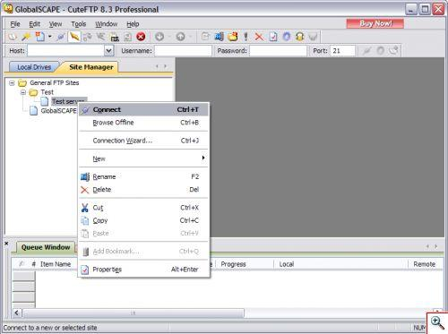
В правой части окна CuteFTP появится содержимое FTP-сервера: папки и файлы.
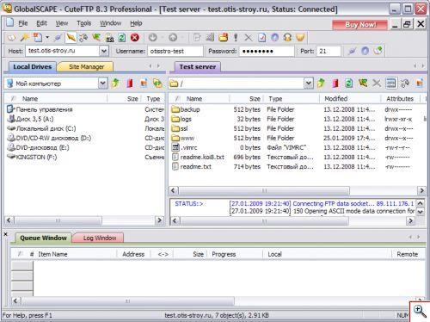
В CuteFTP все стандартные операции с файлами и папками (скачать, закачать, вырезать, копировать, вставить, удалить, переименовать) доступны через контекстное меню. Все действия по закачке и скачиванию файлов отражаются в нижней части окна программы на вкладке «Queue Window».
Чтобы закачать файл (папку) со своего компьютера на FTP-сервер щелкните по нему правой кнопкой мыши и выберите «Upload». При этом на FTP-сервере должен быть открыт каталог, в который будет закачен файл (папка).
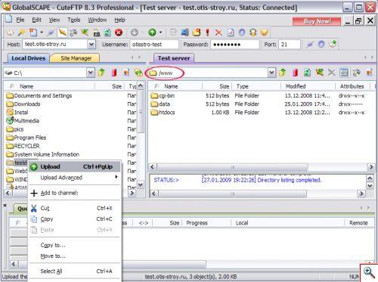
Чтобы скачать файл (папку) с FTP-сервера на свой компьютер щелкните по нему правой кнопкой мыши и выберите «Download». При этом на вашем ПК должен быть открыт каталог, в который будет сохранен файл (папка).
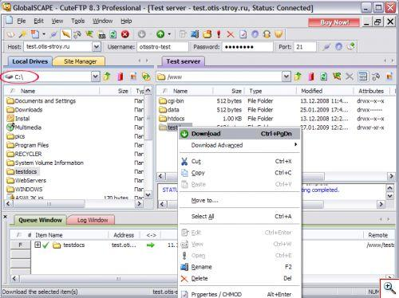
Перемещать файлы между FTP-сервером и своим компьютером можно также при помощи мыши - перетаскивая их в нужные папки. Главное здесь – не промахнуться!
Как и положено хорошему FTP-клиенту CuteFTP предоставляет пользователю возможность управлять правами на папки и файлы FTP-сервера. Достаточно щелкнуть по нужной папке или файлу правой кнопкой мыши и выбрать «Properties».
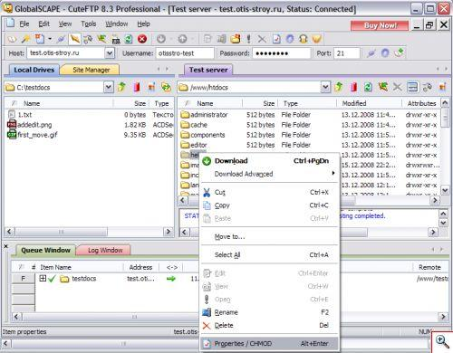
В открывшемся окне отметьте нужные права доступа и нажмите «ОК».
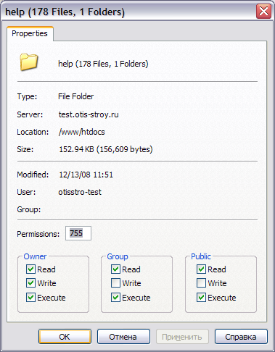
Помимо стандартного набора действий с файлами и папками в CuteFTP реализована возможность сравнивать содержимое локальной и удаленной папок. Для этого откройте папки в левом и правом окне программы и выберите «Folder Tools» - «Compare Folders».
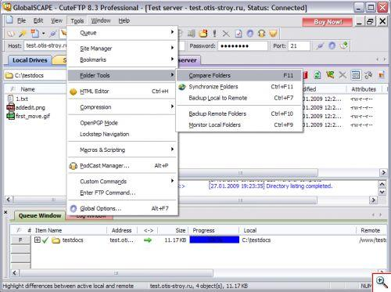
Выберите нужные параметры сравнения: Ignore case (игнорировать регистр), Compare sizes (сравнивать размеры), Compare dates (сравнивать даты). Нажмите «ОК».
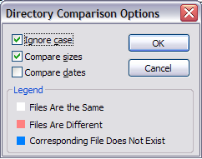
CuteFTP подсветит отличающиеся в папках файлы различными цветами. После этого можно, например, скачать все отсутствующие файлы с FTP-сервера на ваш компьютер или наоборот.
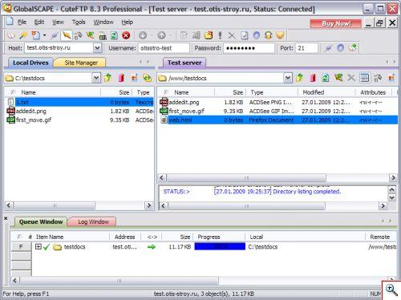
Закончив работу с FTP-сервером нужно отключиться от него. Для этого просто нажмите кнопку «Disconnect».
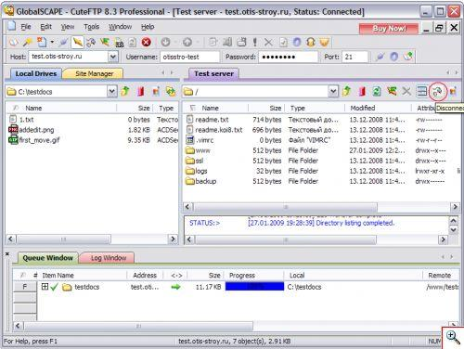
Мы рассмотрели самые основные возможности CuteFTP Professional. Функционал программы поистине впечатляет. Помимо синхронизации данных в программе реализована возможность резервного копирования данных на FTP-сервере, поддержка скриптов, есть встроенный редактор HTML кода и другие полезные веб-мастеру инструменты. Так что, если вы собираетесь работать с сайтом через FTP, CuteFTP Professional – ваш выбор номер один.

Total Commander Ultra Prime
Перейдем к рассмотрению последнего в нашем обзоре FTP-клиента – Total Commander Ultima Prime. Официальный сайт программы - http://ghisler.com . Программа платная, но вы можете использовать полнофункциональную 30-дневную версию Total Commander, скачав её с нашего сайта.
Запустите скаченный файл, выберите в списке языков «Русский» и следуйте инструкциям программы-инсталлятора. Придется принять лицензионное соглашение и нажать несколько раз кнопку «Далее». Запустить Total Commander можно по окончании процесса инсталляции прямо из окна программы-установщика. Либо выберите «Пуск» - «Программы» - «TC UP» - «TC UP».
Total Commander – это не просто великолепный файловый менеджер, но и прекрасная подборка утилит на все случаи жизни. Достаточно пройтись по меню программы, чтобы понять – здесь есть всё, что может понадобиться не только начинающему пользователю, но и программисту со стажем. Вдоволь наиграться с программой мы еще успеем, а сейчас рассмотрим возможности Total Commander, касающиеся работы с FTP.
Как обычно для соединения с FTP-сервером нужно ввести его имя, логин и пароль пользователя. Для этого нажмите на панели инструментов кнопочку «Подключится по FTP» (вторая справа), а в открывшемся окошке щелкните «Добавить».
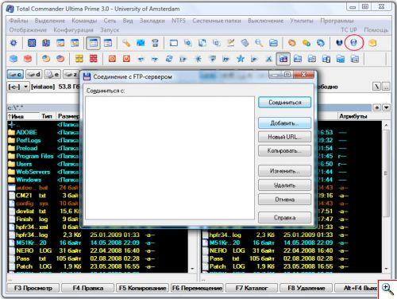
Введите понятное вам имя соединения, адрес FTP-сервера в поле «Сервер», логин и пароль FTP-пользователя в поля «Учетная запись» и «Пароль» соответственно. Нажмите «ОК», чтобы добавить новое FTP-соединение в список.
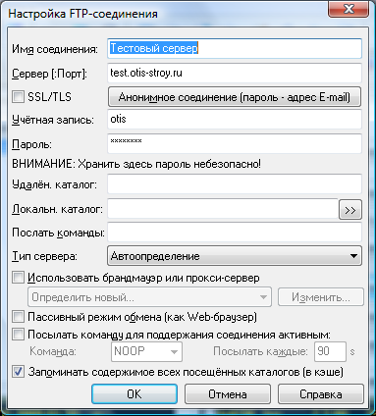
Теперь выделите мышкой только что созданное FTP-соединение и нажмите кнопку «Соединиться».
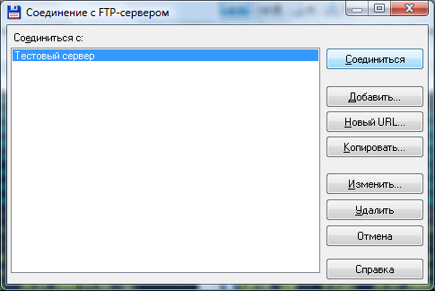
Как вы уже, наверное, заметили главное окно программы разделено на две части. После подключения к FTP-серверу в одной части окна отображаются расположенные на нем папки и файлы, в другой части окна – содержимое вашего компьютера. Узнать, что и где находится, можно по заголовкам окон. В нашем случае слева – содержимое FTP-сервера, справа – наш ПК, а точнее диск С.
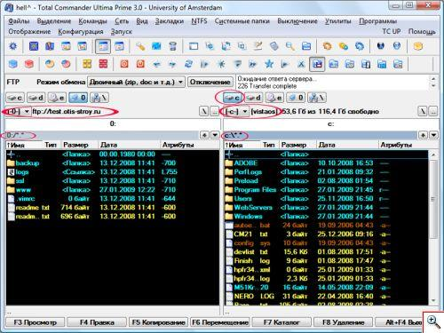
Основные приемы работы в Total Commander следующие. Для перехода в нужную папку два раза щелкните её левой кнопкой мыши. Чтобы подняться по каталогу на один уровень вверх дважды щелкните по «…» в верхней части окон. Выделение папок и файлов производится щелчком правой кнопкой мыши. Чтобы выделить несколько файлов (папок) по очереди щелкайте по ним правой кнопкой мышки. Выделенные таким образом папки и файлы меняют цвет, например, на синий.
Привычного контекстного меню для работы с файлами и папками в Total Commander нет. Вместо него используются кнопки внизу окна, на панели задач и главное меню. Имеется возможность перемещать файлы и папки методом drag-and-drop. Для этого в одной части окна должен быть открыт каталог, куда вы хотите переместить папку или файл. В другой части окна необходимо «схватить» файл мышью и перетащить в открытый каталог. Всё очень просто!
Рассмотрим, как выполнять операции с файлами и папками при помощи кнопок внизу окна. Чтобы загрузить файл (папку) со своего компьютера на FTP-сервер щелкните по нему правой кнопкой мыши и нажмите кнопку «Перемещение» внизу окна. В маленьком окошке с подтверждением нажмите «ОК».
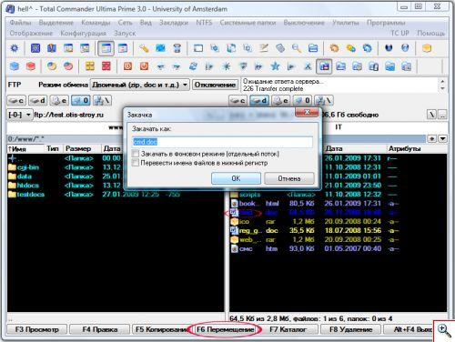
Обратный процесс также очень прост: для скачивания файла (папки) с FTP-сервера на свой компьютер щелкните по нему правой кнопкой мыши и нажмите кнопку «Копирование» внизу главного окна программы. В окошке с подтверждением нажмите «ОК».
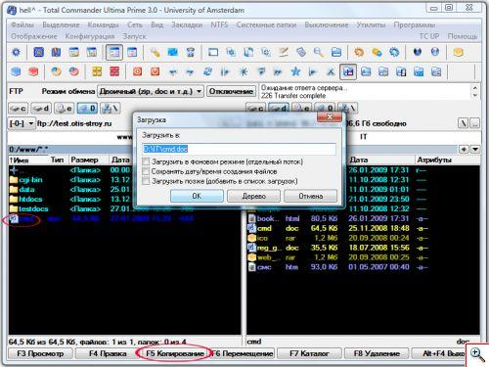
Как при скачивании, так и при закачивании файлов (папок) вы сможете наблюдать за процессом в отдельном окошке.
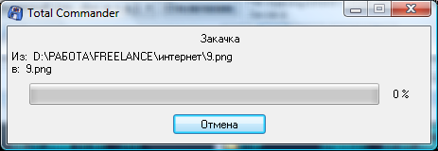
Total Commander также позволяет производить многие другие операции с папками и файлами на FTP-сервере: удалять, переименовывать, просматривать, изменять и т.п. Принцип работы здесь один и тот же: щелкните правой кнопкой мыши файл (папку) на FTP-сервере, нажмите нужную кнопку внизу главного окна программы и подтвердите свое желание кнопкой «ОК». Все это вы можете проделывать и с папками (файлами) на своем компьютере, недаром ведь Total Commander – один из лучших файловых менеджеров.
Программа предоставляет удобный инструмент для изменения прав доступа к файлам и папкам FTP-сервера. Правой кнопкой мыши выделите нужную папку (файл) на сервере и выберите в меню «Файлы» пункт «Изменить атрибуты».
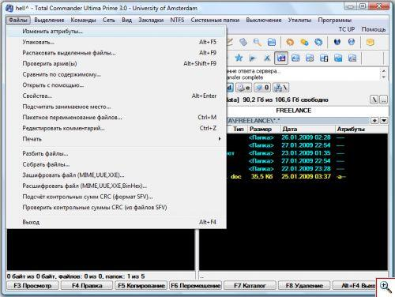
В появившемся окошке установите необходимые права на папку или файл и нажмите «ОК».
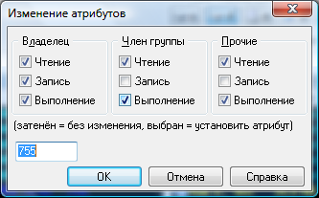
И наконец, чтобы отключится от FTP-сервере, просто нажмите кнопку «Отключение».
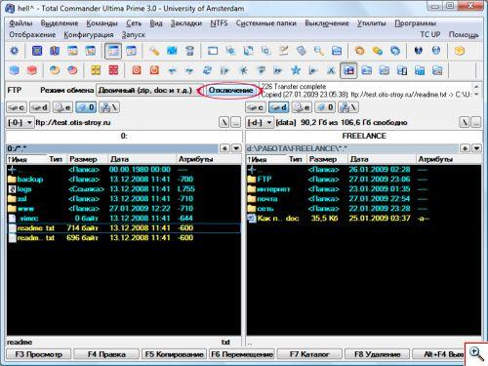
Вы окне программы вновь появится содержимое вашего компьютера.
Вот мы и рассмотрели основные работы с FTP в Total Commander. Бесспорно, эта программа заслуживает место на жестком диске вашего компьютера и будет помогать вам ежедневно решать самые разнообразные компьютерные задачи.
На этом и закончим наш разговор про FTP. Подключайтесь, скачивайте, закачивайте… ведь теперь вы знаете, как и с помощью каких программ это можно делать

